Chata u Vinára Milana

Holiday Village Tatralandia (HVT)

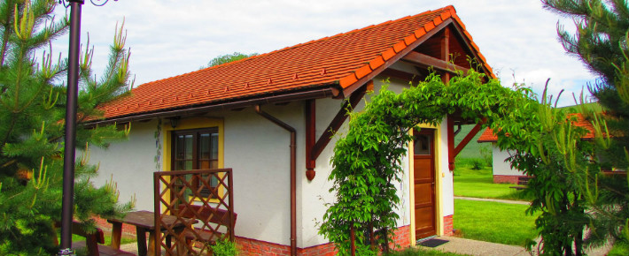

Reklamačný poriadok

- Základné ustanovenie

Poskytovanie služieb sa riadi ustanoveniami časti VII. Občianskeho zákonníka č. 40/1964 Zb. v znení neskorších zmien a dodatkov, ktoré ich menia a dopĺňajú a predpisov vydaných na jeho realizáciu.

- Právo na reklamáciu

V prípade, ak sú hosťovi v Chate u Vinára Milana (ďalej len „chata“) poskytované služby nižšej kvality, alebo nižšieho rozsahu ako to bolo vopred dohodnuté, alebo ako je to obvyklé, vzniká hosťovi právo na reklamáciu.

- Uplatnenie reklamácie

Ak hosť zistí dôvody a skutočnosti, ktoré môžu byť predmetom reklamácie, je povinný uplatniť prípadnú reklamáciu ihneď bez zbytočného odkladu u prevádzkovateľa chaty, alebo iného zodpovedného pracovníka a to v prevádzke, v ktorej bola služba poskytnutá.

V záujme rýchleho priebehu reklamačného vybavenia je potrebné, aby hosť pri uplatňovaní reklamácie predložil doklady o poskytnutí služby (kópia objednávky, výpisu z účtu, faktúry a pod.) pokiaľ má takéto doklady k dispozícii. Ak to povaha reklamovanej služby vyžaduje, je potrebné, aby hosť pri uplatňovaní reklamácie predložil aj vec, ktorej chybu vytýka. Prevádzkovateľ chaty, alebo iný zodpovedný pracovník zapíše reklamáciu hosťa do reklamačného protokolu s uvedením objektívnych okolností reklamácie.

Prevádzkovateľ chaty, alebo ním poverený pracovník je povinný po starostlivom preskúmaní rozhodnúť o spôsobe vybavenia reklamácie najneskôr do 30 dní od podania a zapísania reklamácie hosťom do reklamačného protokolu.

- Ubytovacie služby

Na úseku ubytovacích služieb má hosť právo na bezplatné, riadne a včasné vybavenie nedostatkov, t. j. výmenu, alebo doplnenie drobného vybavenia v rozsahu Vyhlášky MH SR č. 419/2001 Zb.

V prípade, ak nie je možné odstrániť chyby technického charakteru na chate, a ak prevádzkovateľ chaty nemôže poskytnúť hosťovi iné náhradné ubytovanie a chata bude aj napriek týmto nedostatkom hosťovi prenajatá, tak má hosť právo na:
- primeranú zľavu z ceny podľa platného cenníka, alebo
- zrušenie zmluvy pred prenocovaním a vrátenie zaplatenej úhrady bezhotovostným prevodom.
Vrátenie zaplatenej úhrady za ubytovanie v hotovosti je vylúčené.

V prípade, že z jednostranného rozhodnutia prevádzkovateľa chaty dôjde k závažnej zmene v ubytovaní oproti potvrdenému ubytovaniu na faktúre a hosť nesúhlasí s náhradným ubytovaním, má tiež právo na zrušenie zmluvy pred prenocovaním a vrátenie zaplatenej úhrady za ubytovanie bezhotovostným prevodom. Vrátenie zaplatenej úhrady za ubytovanie v hotovosti je vylúčené. Po dohode medzi hosťom a prevádzkovateľom chaty je možné kompenzovať prípadné nedostatky aj bezplatným poskytnutím služieb.

- Lehoty na uplatnenie reklamácií

Hosť je povinný uplatniť reklamáciu ihneď, bez zbytočného odkladu. Právo na reklamáciu zaniká, ak sa neuplatní do 3 dní odo dňa po dni, kedy sa zákazník o skutočnostiach, ktoré mohli byť dôvodom na reklamáciu, dozvedel.

- Spoluúčasť hosťa na vybavovaní reklamácie

Hosť je povinný osobne sa zúčastniť vybavovania reklamácie a poskytnúť objektívne informácie týkajúce sa poskytnutej služby. Ak to vyžaduje povaha veci, musí hosť umožniť prevádzkovateľovi chaty, alebo inému zodpovednému pracovníkovi prístup do priestoru, ktorý mu bol prenajatý na prechodné ubytovanie, aby bolo možné presvedčiť sa o odôvodnenosti reklamácie.

- Záverečné ustanovenie

Tento reklamačný poriadok nadobúda platnosť a účinnosť dňom: 01. 10. 2015.

Prenajímateľ: Ing. Milan Jurčík (ADINE, s.r.o.)
Telefón: +421 902 714 719

